Задание 2.

|  |  |
| --- | --- |
| 6 | Добавьте в таблицу student поле «ИНН», способное хранить значения в формате XXNNAAAAAABB, где все указанные символы – цифры. XX – код субъекта РФ, может быть выбран из любых 5 субъектов, на ваш выбор. |

**ALTER TABLE students**

**ADD COLUMN inn CHAR(12);**

**ALTER TABLE students**

**ADD CONSTRAINT chk_INN_format**

**CHECK (inn~'^[0-9]{12}$'**

**AND substring(inn from 1 for 2) IN ('01','02','03','04','05'));**  
  
  
  
  
  
  
  
  
  
  
  
  
  
  
  
  
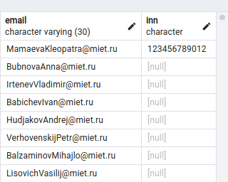 Задание 3.

В соответствии с вариантом доработайте логическую модель базы данных. При доработке БД должно быть добавлено не менее трех новых таблиц. Постройте схему новой базы данных в редакторе *pgmodeler* или *Erwin.* 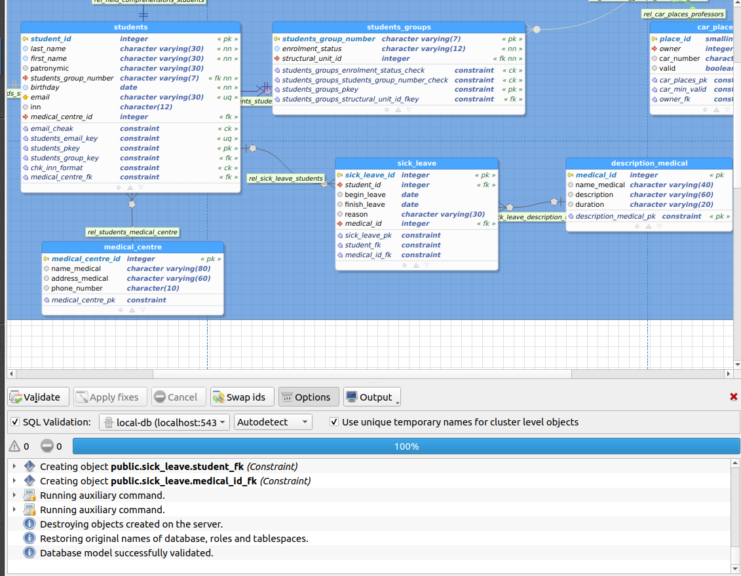Экспортируйте её в созданную базу данных.